МИНИСТЕРСТВО ЦИФРОВОГО РАЗВИТИЯ СВЯЗИ И МАССОВЫХ КОММУНИКАЦИЙ

Ордена Трудового Красного Знамени

Федеральное государственное бюджетное образовательное учреждение высшего образования

«Московский технический университет связи и информатики»

Лабораторная работа №4

«Создание системы регистрации в веб-приложении»

По дисциплине «Введение в Информационные технологии»

Выполнила: студентка БВТ2203

Залялиева Ильвина Ильнаровна

Москва

2023

Цель работы: Создание системы регистрации в веб-приложении.

Задачи:

1. Создание системы регистрации в веб-приложении.

Ход работы:

1. Модернизируем лабораторную работу 4. Для этого изменяем файл app.py.

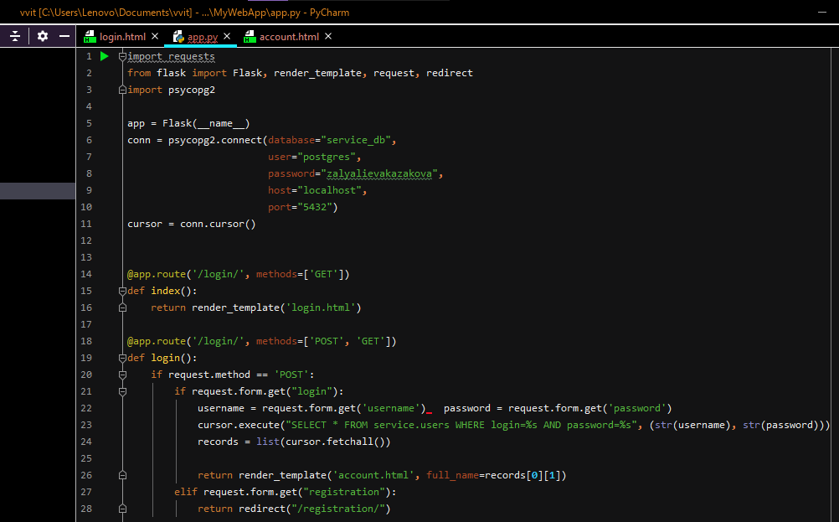

Рисунок 1 – файл

1. Изменяем файл login.html.

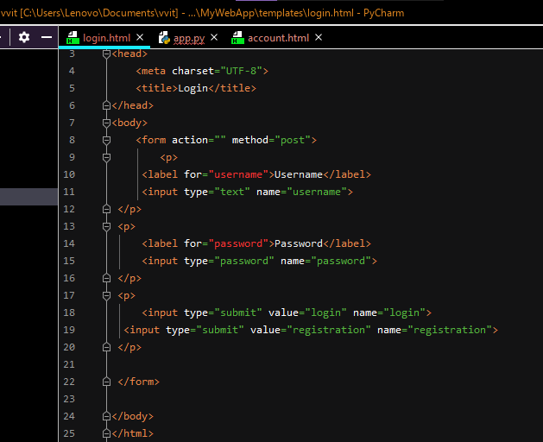

Рисунок 2 – код.

1. В папке templates создаю файл registration.html и прописываю в него следующий код:

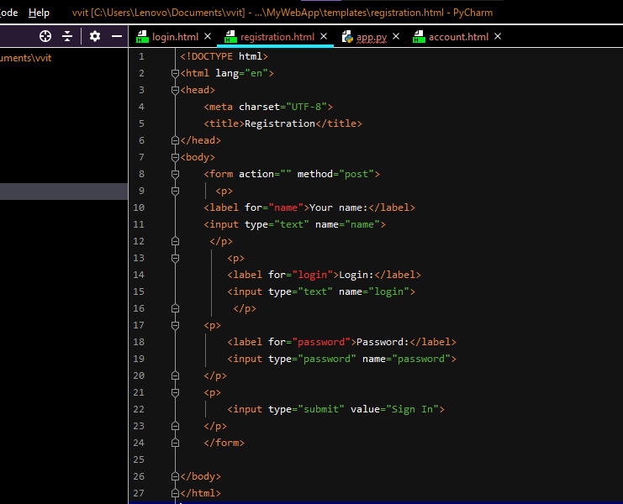

Рисунок 3 – код.

1. Добавляем в основной файл кода еще один декоратор, отвечающий за путь "/registration/", в файл app.py:

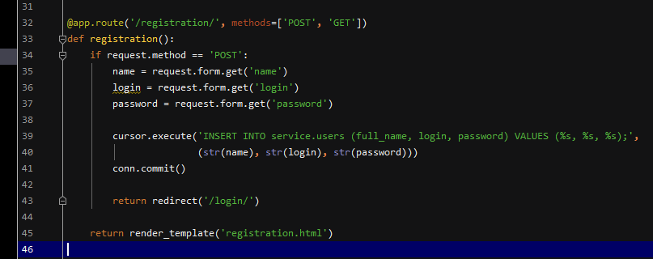

Рисунок 4 – код.

1. Теперь реализуем обработку ошибок. Начну с файла app.py. в функции логина обработка незаполненного окна, тру означает в окне логина выполнение команды текста. Если же в БД есть аккаунт, нас перебросит в окно аккаунта. Иначе некорректный ввод, вронг означает активация окна с текстом неправильный ввод.

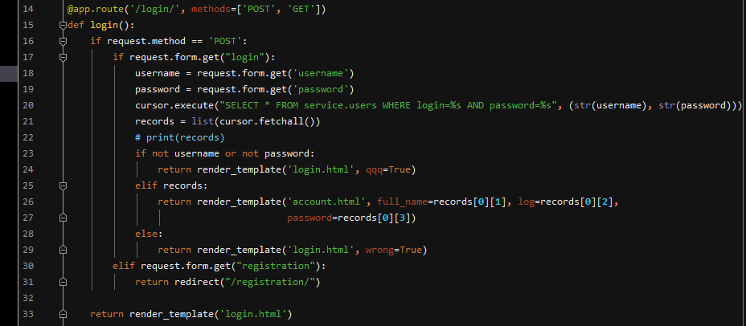

Рисунок 5 – код.

1. Декоратор регистрации. Если не заполнено какое-либо окно, будет активация окна с текстом с этим сообщением. Если же такой пользователь есть в БД , то будет активация окна с этим сообщением. Иначе будет создаваться новый аккаунт.

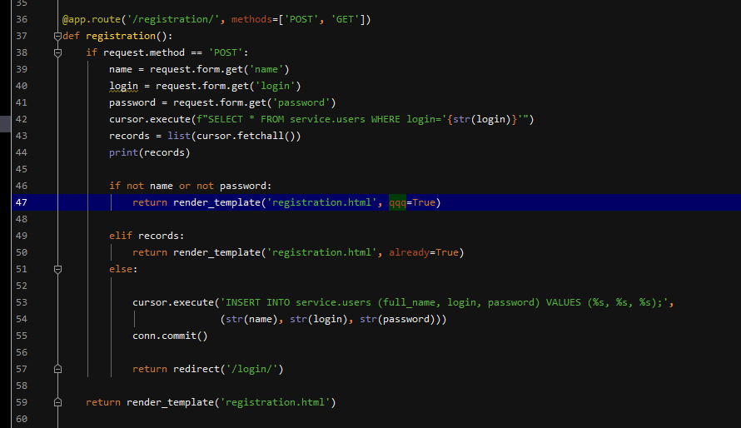

Рисунок 6 – код.

1. Изменяем файл login.html. qqq – не заполнено поле. Wrong – некорректный ввод.

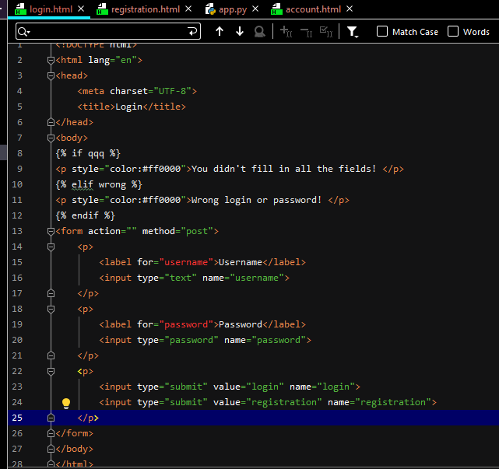

Рисунок 7 – код.

1. Рассмотрим файл registration.html. already – уже есть профиль.

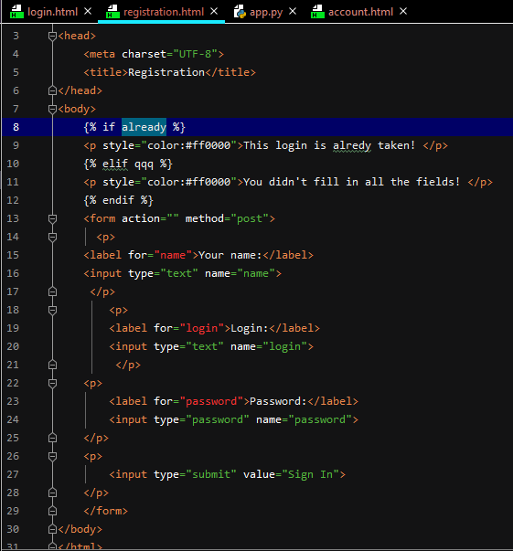

Рисунок 8 – код.

1. Рассмотрим файл account.html. выводим имя пользователя, логин, пароль.

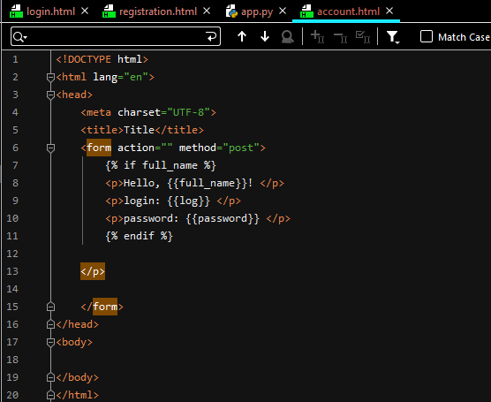

Рисунок 9 – код.

1. Лабораторная работа готова.

Заключение: в ходе лабораторной работы была осуществлена задача создания системы регистрации в веб-приложении.